概要

江蘇省産業技術研究院（JITRI）は2013年12月に江蘇省政府が設立した独立法人です。中国の科学技術体制改革のパイロットとして、応用技術の開発や産業化に位置づけられています。JITRIは江蘇省の地方政府と共同的にR&Dコミュニティーを建設し、産業技術イノベーションシステムを構築することにより、全世界のイノベーションリソースを集めています。JITRIはマテリアル、エネルギー、環境、製造、ICT、バイオ医薬など様々な分野に54の専門研究所を成立し、江蘇省の大手企業と80以上のイノベーションセンターを共同的に建設しました。研究開発者が8000人を超え、4500余りの技術成果を転化しました。
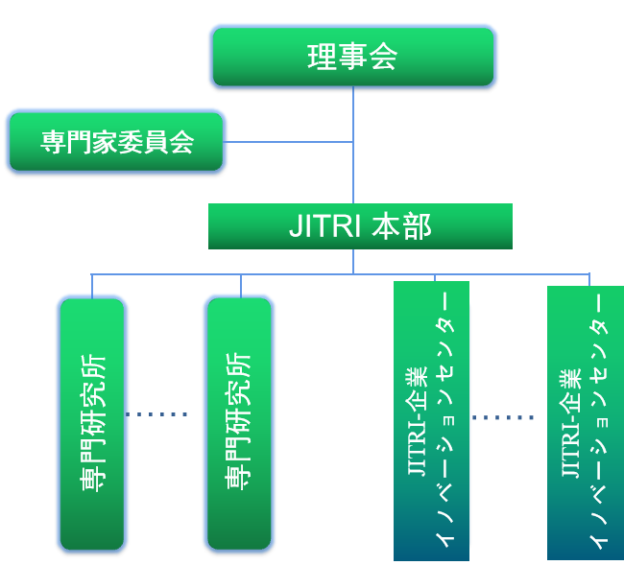

組織図

日本企業へのメッセージ

江蘇省産業技術研究院はオープンな態勢で各分野に日本の企業と協力させていただきたいです。日本企業の中国市場の進出、特に中国にイノベーション活動を取り組む場合、JITRIは地方政府と一緒に金融、実験施設、政策などのサポートを提供できます。日本企業が江蘇省に研究開発センターを設立、JITRIと共同研究、ハイテク企業を成立することを期待しております。

